Отчёт о лабораторной работе № 12

НПМбд-01-21

Дмитрий Игоревич Данько

Содержание

# Цель работы

Изучить основы программирования в оболочке ОС UNIX. Научиться писать более сложные командные файлы с использованием логических управляющих конструкций и циклов.

# Задание

Необходимо написать три скрипта при помощи управляющих конструкций и циклов.

# Теоретическое введение

Ссылка на [Github](https://github.com/DankoDmitry/study_2021-2022_os-intro.git)

# Выполнение лабораторной работы

* Написать командный файл, реализующий упрощённый механизм семафоров. Командный файл должен в течение некоторого времени t1 дожидаться освобождения ресурса, выдавая об этом сообщение, а дождавшись его освобождения, использовать его в течение некоторого времени t2<>t1, также выдавая информацию о том, что ресурс используется соответствующим командным файлом (процессом). (рис. [1])

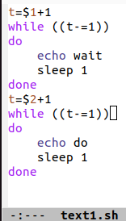{1}

И проверим работу файла. (рис. [2])

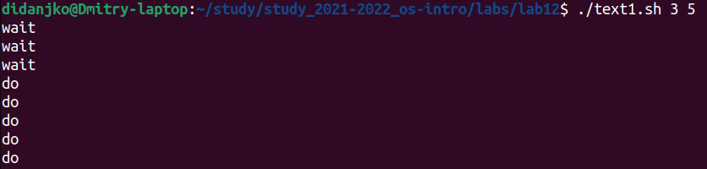{2}

* Реализуем команду man с помощью командного файла. Изучим содержимое каталога /usr/share/man/man1. В нем находятся архивы текстовых файлов, содержащих справку по большинству установленных в системе программ и команд. Каждый архив можно открыть командой less сразу же просмотрев содержимое справки. Командный файл должен получать в виде аргумента командной строки название команды и в виде результата выдавать справку об этой команде или сообщение об отсутствии справки, если соответствующего файла нет в каталоге man1. (рис. [3])

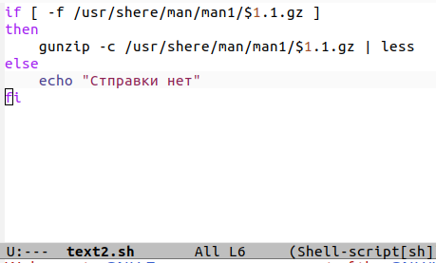{3}

И проверим работу файла. (рис. [4])

Проверка{4}

* Используя встроенную переменную $RANDOM, напишем командный файл, генерирующий случайную последовательность букв латинского алфавита. Учтим, что $RANDOM выдаёт псевдослучайные числа в диапазоне от 0 до 32767. (рис. [5])

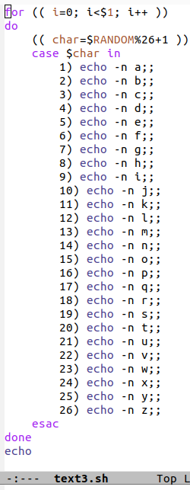{5}

И проверим работу файла. (рис. [6])

Проверка{6}

# Выводы

В ходе выполнения данной лабораторной работы научились пользоваться циклыми в оболочке Bash, отточили навык написания команд.